PŘEVODY JEDNOTEK

ÚLOHA 1
Vypočtěte v centimetrech:
2 m 72 cm − 520 mm + 100 cm ==
ÚLOHA 2
Hodiny, které jdou přesně, ukazují čas 21:42.
Vypočtěte, jaký čas budou ukazovat za 212 minut.

ÚLOHA 3
VÝCHOZÍ TEXT K ÚLOZE
Představení trvalo i s přestávkou 2 hodiny 35 minut.
Přestávka tvořila jednu pětinu této doby.
Vypočtěte, kolik minut trvala přestávka.

ÚLOHA 4
VÝCHOZÍ TEXT K ÚLOZE
Lomená čára se skládá ze dvou úseček.
Délka celé lomené čáry je 2 m 4 cm 2 mm a první úsečka je dlouhá 52 cm 6 mm.
Vypočtěte v mm délku druhé úsečky lomené čáry.
ÚLOHA 5
Doplňte do rámečku takové číslo, aby platila rovnost:
1 hodina = 20 minut + sekund
ÚLOHA 6
Doplňte do rámečku takové číslo, aby platila rovnost:
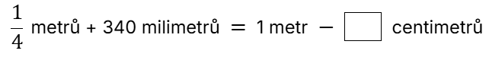
ÚLOHA 7
VÝCHOZÍ TEXT K ÚLOZE
Z kabelu dlouhého 610 centimetrů jsme uřízli pět půlmetrových kusů a zbytek jsme rozdělili na 9 stejně dlouhých dílů.
Určete, kolik centimetrů měří jeden díl.

ÚLOHA 8
VÝCHOZÍ TEXT K ÚLOZE
Cesta na kole z Roztok do Neratovic trvá 1 hodinu a 50 minut. S využitím přívozu se doba cestování zkrátí o tři čtvrtě hodiny.
Vypočtěte, kolik minut trvá cesta z Roztok do Neratovic s využitím přívozu.

ÚLOHA 9
Měsíc vyšel nad obzor včera večer v 18:17 a zapadl dnes ráno v 9:48.
Vypočtěte, jak dlouho byl měsíc nad obzorem.
Výsledek uveďte v hodinách a minutách.
ÚLOHA 10
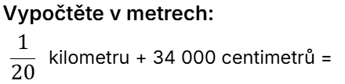
ÚLOHA 11
Kabel dlouhý 13 m a 8 cm rozdělíme na šest stejných dílů.
Vypočtěte v cm délku jednoho dílu.

ÚLOHA 12
Při příjezdu na letiště bylo ohlášené zpoždění odletu letadla 1 hodina a 50 minut, ale nakonec bylo zpoždění šestkrát delší.
Vypočtěte v hodinách, jaké bylo nakonec zpoždění odletu letadla.

ÚLOHA 13
Do prázdné mísy jsme dali máslo o hmotnosti 120 g a přidali mouku a cukr. Suroviny v míse váží dohromady půl kilogramu. Cukru je v míse o 80 g méně než mouky.
Vypočtěte, kolik gramů mouky je v míse.

ÚLOHA 14
VÝCHOZÍ TEXT K ÚLOZE
Dvě rekreační plavkyně Jana s Květou byly společně plavat. Každá uplavala 25 bazénů. Obě začaly plavat současně a každá plavala svým stále stejným tempem.
Jana uplavala 5 bazénů za 7 minut.
Květa uplavala 10 bazénů za čtvrt hodiny.
Vypočtěte, o kolik sekund se lišily časy obou plavkyň na první obrátce (tj. po uplavání prvního bazénu).

ÚLOHA 15
Určete, za jak dlouho uplavala 25 bazénů pomalejší plavkyně.
(Čas uveďte v minutách a sekundách)

ÚLOHA 16
Telefonní hovor trval 8 minut a 55 sekund. Během hovoru blikala žárovka. Žárovka poprvé blikla po prvních 25 sekundách hovoru a poté znovu po každých 25 sekundách.
Určete, kolikrát během celého hovoru blikla žárovka.

ÚLOHA 17
Sjezdovka je o polovinu delší než lanovka. Jejich délky se liší o čtvrt kilometru.
Vypočtěte v metrech délku sjezdovky.

ÚLOHA 18
Jízda lanovkou trvala 1 minutu a 24 sekund. Lyžař sjel sjezdovku za dobu o třetinu kratší.
Vypočtěte v sekundách, za jak dlouho sjel lyžař sjezdovku.

ÚLOHA 19
Rozhodněte o tvrzení, zda je pravdivé (A), či nikoli (N).
Čtvrtina jednoho kg je 250 g.
ÚLOHA 20
Rozhodněte o tvrzení, zda je pravdivé (A), či nikoli (N).
400 m je možné rozdělit na 1 000 stejných dílů délky 40 cm.

ÚLOHA 21
Rozhodněte o tvrzení, zda je pravdivé (A), či nikoli (N).
Čtyři čtverce o obsahu 25 cm² mají dohromady obsah 1 m².

ÚLOHA 22
Automobil široký 1 770 mm jel v jízdním pruhu širokém 3 m 25 cm.
Jízdní pruh se zúžil o půl metru.
Vypočtěte, o kolik centimetrů je zúžený jízdní pruh širší než automobil.

ÚLOHA 23
Cesta z Prahy do Žiliny autobusem trvala 6 hodin a 20 minut, vlakem jen 4 hodiny a 45 minut.
Vypočtěte, o kolik minut trvala cesta autobusem déle než vlakem.

ÚLOHA 24
VÝCHOZÍ TEXT K ÚLOZE
Od školy k Martinovi domů vede jediná cesta. Tato cesta je dlouhá 450 m.
Martin na ní udělá víc kroků než jeho tatínek, neboť Martinův krok měří 60 cm a tatínkův 90 cm.
Vypočtěte, o kolik kroků více udělá na této cestě Martin než tatínek.

ÚLOHA 25
Martin jde opačným směrem než tatínek a oba se od sebe vzdalují.
Vypočtěte, o kolik metrů se od sebe vzdálí, když každý udělá přesně 30 kroků.

ÚLOHA 26
Martin šel od školy domů, odkud mu tatínek vyrazil naproti. Než se setkali, udělali oba stejný počet kroků.
Vypočtěte, kolik kroků udělal Martin od školy k místu setkání.

ÚLOHA 27
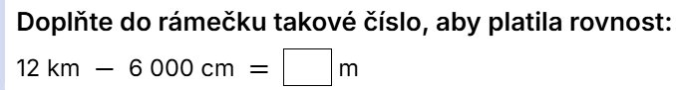

ÚLOHA 28
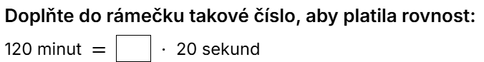

ÚLOHA 29
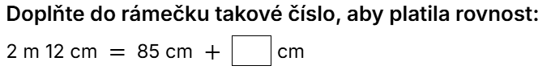
ÚLOHA 30
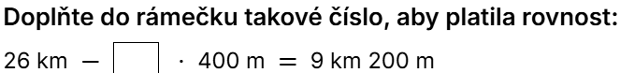

ÚLOHA 31
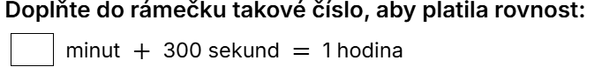
ÚLOHA 32
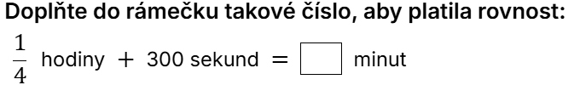

ÚLOHA 33
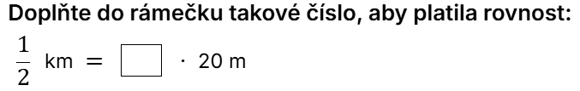

ÚLOHA 34
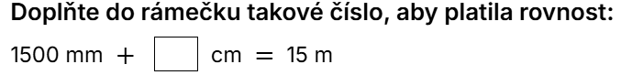

ÚLOHA 35
VÝCHOZÍ TEXT K ÚLOZE
Maminka rozložila všechny upečené koláče na dva talíře. Na oba talíře dala stejný počet koláčů.
Jarda z prvního talíře 5 koláčů snědl a potom na něj přendal 3 koláče z druhého talíře.
Emilka pak z talíře s větším počtem koláčů odebrala třetinu koláčů a dala si je do krabičky.
Odnesla si tak v krabičce celkem 5 koláčů.
Určete počet všech upečených koláčů (tj.na obou talířích dohromady).

ÚLOHA 36
Určete počet koláčů, které zbyly na druhém talíři.

ÚLOHA 37, 38 OBĚ JSOU STEJNÉ
Rozhodněte o tvrzení, zda je pravdivé (A), či nikoli (N).
Vzdálenost 32 cm je 4krát větší než vzdálenost 128 mm.

ÚLOHA 39
Rozhodněte o tvrzení, zda je pravdivé (A), či nikoli (N).
Čtverec se stranou délky 6 cm je možné rozdělit na 9 čtverců se stranou délky 20 mm.

ÚLOHA 40
Rozhodněte o následujícím výpočtu, zda je proveden správně (A), či nikoli (N).
1 kg − 20 g = 80 g

ÚLOHA 41
Rozhodněte o následujícím výpočtu, zda je proveden správně (A), či nikoli (N).
5 km − 70 m = 4930 m

ÚLOHA 42

